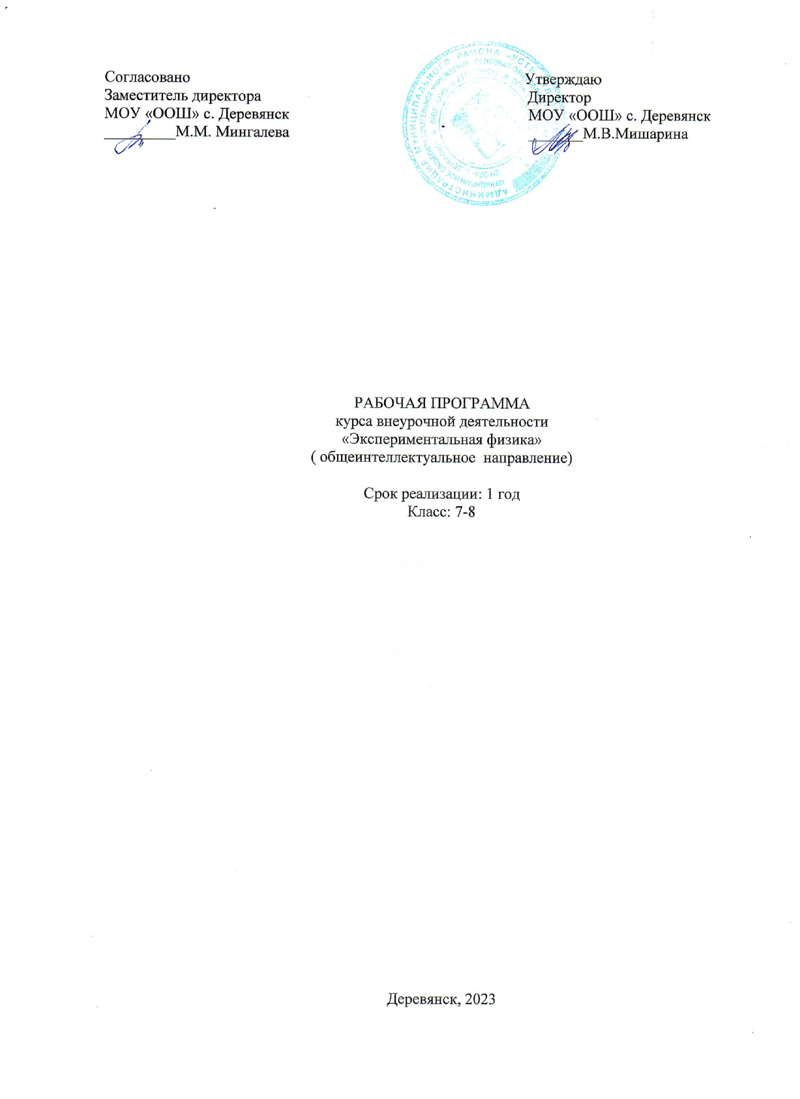

ПОЯСНИТЕЛЬНАЯ ЗАПИСКА
Дополнительная общеобразовательная - дополнительная общеразвивающая программа «Экспериментальная физика» разработана в соответствии следующих нормативных документов:
- Концепция развития дополнительного образования детей до 2030 года (Распоряжение правительства России от 31.03.2022 г. №678-р).
- Федеральный Закон от 29.12.2012 г. №273-ФЗ «Об образовании в РФ»
- Приказ Минпросвещения Российской Федерации № 629 от 27.07.2022 г. «Об утверждении порядка организации и осуществлении образовательной деятельности по дополнительным общеобразовательным программам».
- Постановление Главного государственного санитарного врача РФ от 28.09.2020г. № 28 «Об утверждении Санитарных правил СП 2.4.3648-20 «Санитарно-эпидемиологические требования к организациям воспитания и обучения, отдыха и оздоровления детей и молодежи» (п.3.6);
- Методические рекомендации по проектированию дополнительных общеобразовательных общеразвивающих программ в Республике Коми от 19.09.2019г. № 07-13/631.
- Федеральный Закон от 02.12.2019 N 403-ФЗ «О внесении изменений в Федеральный закон «Об образовании в Российской Федерации».
- Федеральный закон от 31 июля 2020 г. № 304-ФЗ «О внесении изменений в Федеральный закон «Об образовании в Российской Федерации» по вопросам воспитания обучающихся».
- Устав МОУ «ООШ» с Деревянск
- Локальные акты регламентирующие деятельность по дополнительным общеобразовательным программам МОУ «СОШ» с Деревянск
Программа реализуется по модулю на базе конструктора «Цифровая лаборатория ТР по физике».

Направленность: техническая.

Актуальность программы

В настоящий момент в России развиваются нанотехнологии, электроника, механика и программирование. Т.е. созревает благодатная почва для развития компьютерных технологий и робототехники. Успехи страны в XXI веке будут определять не природные ресурсы, а уровень интеллектуального потенциала, который определяется уровнем самых передовых на сегодняшний день технологий.
Уникальность образовательной робототехники заключается в возможности объединить конструирование и программирование в одном курсе, что способствует интегрированию преподавания информатики, математики, физики, черчения, естественных наук с развитием инженерного мышления, через техническое творчество.
Техническое творчество — мощный инструмент синтеза знаний, закладывающий прочные основы системного мышления. Таким образом, инженерное творчество и лабораторные исследования — многогранная деятельность, которая должна стать составной частью повседневной жизни каждого обучающегося.
Новизна программы заключается в технической направленности обучения, которое базируется на новых информационных технологиях, что способствует развитию информационной культуры и взаимодействию с миром технического творчества.
Отличительные особенности данной программы от уже существующих в этой области заключается в том, что программа ориентирована на применение широкого комплекса различного дополнительного материала о простейших физических законах, лежащих в основе современной физической картины мира, наиболее важных открытиях в области физики.
Программой предусмотрено, чтобы каждое занятие было направлено на овладение основами механики, на приобщение детей к активной познавательной и творческой работе. Процесс обучения строится на единстве активных и увлекательных методов и приемов учебной работы, при которой в процессе усвоения знаний, законов правил у школьников развиваются творческие начала.
Данная программа педагогически целесообразна, т.к. она обеспечивает разностороннее изучение физики, позволяет использовать в индивидуальном познавательном опыте ребенка различные составляющие его способностей; большое внимание уделяется формированию навыков выполнения творческих и экспериментальных работ, решению углубленных задач по физике, что способствует формированию у обучающихся практических и исследовательских навыков.
Адресат программы – обучающиеся 13-15 лет, увлеченные физикой.
Вид программы по уровню освоения: базовый.
Объем программы – 34 часов:
Год обучения | Количество часов в неделю | Количество недель в учебном году | Всего часов
Первый | 1 | 34 | 34

Сроки реализации программы: 1 год обучения.
Форма обучения –очная
Режим занятий: Занятия проводятся 1 раз в неделю по 1 академическому часу. Продолжительность 1 академического часа – 45 минут.
Особенности организации образовательного процесса: состав группы: постоянный, виды занятий: индивидуальные, групповые, коллективные.

Цель программы: формирование устойчивых знаний по курсу физики, необходимых для применения в практической деятельности, постановки опытов, решения задач, для изучения смежных дисциплин, для продолжения образования.
Задачи программы:
Образовательные
-формирование у учащихся умений наблюдать природные явления и выполнять опыты, лабораторные работы и экспериментальные исследования с использованием измерительных приборов, широко применяемых в практической жизни;
Развивающие:
- использование информационных технологий для решения задач (поиска необходимой информации, оформления результатов работы);

-формирование навыков исследовательской деятельности

Воспитательные:
- формирование убежденности в познаваемости окружающего мира и достоверности научных методов его изучения
-формирование способности к самооценке и самоконтролю

-формирование устойчивого интереса к учению

Программа «Экспериментальная физика» основана на активной деятельности детей, направленной на зарождение, накоплении, осмысление и некоторую систематизацию физической информации.

Планируемые результаты освоения программы
Предметные:
ориентироваться в явлениях и объектах окружающего мира, знать границы их применимости;

понимать определения физических величин и помнить определяющие формулы владеть навыками подготовки и проведения эксперимента;

Метапредметные:

владеть навыками проектной деятельности

планировать свои действия в соответствии с поставленной задачей и условиями ее реализации, в том числе во внутреннем плане

осуществлять поиск необходимой информации для выполнения внеучебных заданий с использованием учебной литературы и в открытом информационном пространстве, энциклопедий

Личностные
учебно-познавательный интерес к новому учебному материалу и способам решения
новой задачи;

способность к самооценке на основе критериев успешности внеучебной деятельности

выраженной устойчивой учебно-познавательной мотивации учения

Содержание программы
Учебный план программы

№ п\п | Наименование разделов |  | Количество часов
 |  |  | всего |  | теория |  | практика
1 | Введение, знакомство с оборудованием, техника безопасности |  | 4 |  | 2 |  | 2
2 | Экспериментальные исследования по механике |  | 12 |  | 6 |  | 6
3 | Тема Экспериментальные исследования по молекулярной физике |  | 8 |  | 4 |  | 4
4 | Экспериментальные исследования по электродинамике |  | 6 |  | 3 |  | 3
5 | Экспериментальные исследования по оптике |  | 3 |  | 1 |  | 2
6 | Итоговое занятие | 1 |  |  |  | 1
7 | Итого | 34 |  | 16 |  | 18
Содержание учебного плана программы
Раздел 1Введение, знакомство с оборудованием, техника безопасности
Тема 1
Теория: Введение Техника безопасности
Практика: Знакомство с цифровой лабораторией. Организация рабочего места
Тема 2
Теория: Виды мультидатчиков
Практика: Датчики температуры, давления, магнитного поля, напряжения, ускорения.
Тема 3
Теория: Виды мультидатчиков
Практика: Измерения с помощью датчиков температуры, давления,
Тема 4
Теория: Примеры применения датчиков магнитного поля и ускорения.
Практика: Измерения с помощью датчиков магнитного поля и ускорения.
Раздел 2 Экспериментальные исследования по механике
Тема 1
Теория:
Практика:. Измерение ускорения свободного падения
Тема 2
Теория: Силы трения
Практика Определение коэффициента трения при движении по горизонтальной плоскости.
Тема 3
Теория: Ускоренное движение
Практика Определение ускорения при движении по наклонной плоскости:
Тема 4
Теория: Взаимодействие тел
Практика: Моделирование упругого удара
Тема 5
Теория: Тармонические колебания
Практика: Определение периода и частоты колебаний пружинного маятника
Тема 6
Теория: Свободное падение
Практика:. Измерение ускорения свободного падения с помощью математического маятника.
Тема 7
Теория: Движение по окружности
Практика: Измерение угловой скорости
Тема8
Теория: Центростремительное ускорение
Практика: Измерение ускорения при движении по окружности
Тема 9
Теория: Закон Гука
Практика: Измерение коэффициента жёсткости пружины
Тема 10
Теория: Трение скольжения
Практика: Изучение зависимости силы трения от веса тела
Тема 11
Теория: Математический маятник
Практика: Изучение зависимости периода колебаний математического маятника от его длины
Тема 12
Теория: Пружинный маятник
Практика: Изучение зависимости периода колебаний пружинного маятника от массы груза
Раздел 3 Экспериментальные исследования по молекулярной физике
Тема 1
Теория: Нагревание вещества
Практика: Определение удельной теплоёмкости тела
Тема 2
Теория: Процесс плавления
Практика: Определение удельной теплоты плавления льда
Тема 3
Теория: Изопроцессы в газах
Практика: Изучение зависимости давления газа от температуры при постоянном объёме
Тема 4
Теория: Изопроцессы в газах
Практика: Изучение зависимости давления газа от объёма при постоянной температуре
Тема 5
Теория: Изопроцессы в газах
Практика: Изучение зависимости объёма от температуры при постоянном давлении
Тема 6
Теория: Закон Тука
Практика: Определение модуля упругости резины
Тема 7
Теория: Поверхностное натяжение
Практика: Изучение явления поверхностного натяжения жидкости
Тема 8
Теория: Кипение
Практика: Изучение явления кипения воды
Раздел 4 Экспериментальные исследования по электродинамике
Тема 1
Теория: Законы Ома
Практика: Изучение распределения токов в цепи при параллельном соединении
Тема 2
Теория: Законы Ома
Практика: Изучение распределения напряжения в цепи при последовательном соединении
Тема 3
Теория: Законы Ома
Практика: Определение ЭДС и внутреннего сопротивления источника тока
Тема 4
Теория: Законы Ома
Практика: Измерение сопротивления резистора
Тема 5
Теория: Магнитное поле
Практика: Наблюдение электромагнитной индукции с помощью постоянного магнита
Тема 6
Теория: Магнитное поле
Практика: Измерение магнитной индукции постоянного магнита
Раздел 5 Экспериментальные исследования по оптике
Тема 1
Теория: Виды линз
Практика: Получение изображений различного типа с помощью собирающей линзы
Тема 2
Теория: Виды линз
Практика: Измерение фокусного расстояния и оптической силы рассеивающей линзы
Тема 3
Теория: Преломление света
Практика: Изучение закона преломления света
Тема 4
Теория: Подведение итогов
Практика: Тестирование

Календарный учебный график программы
№ | Месяц | Форма занятия | Количество часов | Тема занятия | Место проведения | Форма контроля
 |  |  |  | Раздел 1. Введение
1 | сентябрь | Лекция, беседа | 1 | Введение .Знакомство с цифровой лабораторией. Организация рабочего места.  Техника безопасности | Кабинет №9 | собеседование
2 | сентябрь | Лекция, беседа | 1 | Виды мультидатчиков  Датчики температуры, давления, магнитного поля, напряжения, ускорения | Кабинет №9 | собеседование
3 | сентябрь | Лекция, беседа | 1 | Измерения с помощью датчиков температуры, давления | Кабинет №9 | собеседование
4 | сентябрь | Лабораторная работа | 1 | Измерения с помощью датчиков магнитного поля и ускорения | Кабинет №9 | собеседование
 |  |  |  | Раздел 2 Изучение механических явлений.
5 | октябрь | Лабораторная работа | 1 | Измерение ускорения свободного падения | Кабинет №9 | собеседование
6 | октябрь | Лабораторная работа | 1 | Определение коэффициента трения при движении по горизонтальной плоскости. | Кабинет №9 | собеседование
7 | октябрь | Лабораторная работа | 1 | Определение ускорения при движении по наклонной плоскости | Кабинет №9 | собеседование
8 | октябрь | Лабораторная работа | 1 | Моделирование упругого удара | Кабинет №9 | собеседование
9 | ноябрь | Лабораторная работа | 1 | Определение периода и частоты колебаний пружинного маятника | Кабинет №9 | собеседование
10 | ноябрь | Лабораторная работа | 1 | Измерение ускорения свободного падения с помощью математического маятника | Кабинет №9 | собеседование
11 | ноябрь | Лабораторная работа | 1 | Измерение угловой скорости | Кабинет №9 | собеседование
12 | ноябрь | Лабораторная работа | 1 | Измерение ускорения при движении по окружности | Кабинет №9 | собеседование
13 | декабрь | Лабораторная работа | 1 | Измерение коэффициента жёсткости пружины | Кабинет №9 | собеседование
14 | декабрь | Лабораторная работа | 1 | Изучение зависимости силы трения от веса тела | Кабинет №9 | собеседование
15 | декабрь | Лабораторная работа | 1 | Изучение зависимости периода колебаний математического маятника от его длины | Кабинет №9 | собеседование
16 | декабрь | Лабораторная работа | 1 | Изучение зависимости периода колебаний пружинного маятника от массы груза | Кабинет №9 | собеседование
 |  |  |  | Раздел 3 Изучение тепловых явлений
17 | январь | Лабораторная работа | 1 | Определение удельной теплоёмкости тела | Кабинет №9 | собеседование
18 | январь | Лабораторная работа | 1 | Определение удельной теплоты плавления льда | Кабинет №9 | собеседование
19 | январь | Лабораторная работа | 1 | Изучение зависимости давления газа от температуры при постоянном объёме | Кабинет №9 | собеседование
20 | февраль | Лабораторная работа | 1 | Изучение зависимости давления газа от объёма при постоянной температуре | Кабинет №9 | собеседование
21 | февраль | Лабораторная работа | 1 | Изучение зависимости объёма от температуры при постоянном давлении | Кабинет №9 | собеседование
22 | февраль | Лабораторная работа | 1 | Определение модуля упругости резины | Кабинет №9 | собеседование
23 | февраль | Лабораторная работа | 1 | Изучение явления поверхностного натяжения жидкости | Кабинет №9 | собеседование
24 | март | Лабораторная работа | 1 | Изучение явления кипения воды | Кабинет №9 | собеседование
 |  |  |  | Раздел 4 Изучение явлений электродинамики
25 | март | Лабораторная работа | 1 | Изучение распределения токов в цепи при параллельном соединении | Кабинет №9 | собеседование
26 | март | Лабораторная работа | 1 | Изучение распределения напряжения в цепи при последовательном соединении | Кабинет №9 | собеседование
27 | март | Лабораторная работа | 1 | Определение ЭДС и внутреннего сопротивления источника тока | Кабинет №9 | собеседование
28 | апрель | Лабораторная работа | 1 | Измерение сопротивления резистора | Кабинет №9 | собеседование
29 | апрель | Лабораторная работа | 1 | Наблюдение электромагнитной индукции с помощью постоянного магнита | Кабинет №9 | собеседование
30 | апрель | Лабораторная работа | 1 | Измерение магнитной индукции постоянного магнита | Кабинет №9 | собеседование
 |  |  |  | Раздел 5 Изучение оптических явлений
31 | апрель | Лабораторная работа | 1 | Получение изображений различного типа с помощью собирающей линзы | Кабинет №9 | собеседование
32 | май | Лабораторная работа | 1 | Измерение фокусного расстояния и оптической силы рассеивающей линзы | Кабинет №9 | собеседование
33 | май | Лабораторная работа | 1 | Изучение закона преломления света | Кабинет №9 | собеседование
34 | май | тестирование | 1 | Подведение итогов  Тестирование | Кабинет №9 | Устный отчёт

Список литературы: . Внеурочная деятельность школьников. Методический конструктор: пособие для учителя/ Д.В. Григорьев, П.В. Степанов. – М.: Просвещение, 2011. – 223 с. -. (Стандарты второго поколения).
- . Внеурочная деятельность. Примерный план внеурочной деятельности в основной школе: пособие для учителя/. В.П. Степанов, Д.В. Григорьев – М.: Просвещение, 2014. – 200 с. -. (Стандарты второго поколения).
- . Рабочие программы. Физика. 7-9 классы: учебно-методическое пособие/сост. Е.Н. Тихонова.- М.:Дрофа, 2013.-398 с.
- . Занимательная физика. Перельман Я.И. – М. : Наука, 1972.
- Фронтальные лабораторные занятия по физике в 7-11 классах общеобразовательных учреждений: Книга для учителя./под ред. В.А. Бурова, Г.Г. Никифорова. – М. : Просвещение, 1996.

Интернет- ресурсы:
- . Федеральный государственный образовательный стандарт [Электронный ресурс]. – Режим доступа: http://standart.edu/catalog.aspx?Catalog=227 дата последнего обращения 17.06.2023 г
- Сайт Министерства образования и науки Российской Федерации// официальный сайт. – Режим доступа: http://минобрнауки.рф/( дата последнего обращения 10.06.2023 г).
- Методическая служба. Издательство «БИНОМ. Лаборатория знаний» [Электронный ресурс]. – Режим доступа: http://metodist.lbz.ru/ дата последнего обращения 17.06.2023 г

